事件基础
事件对象
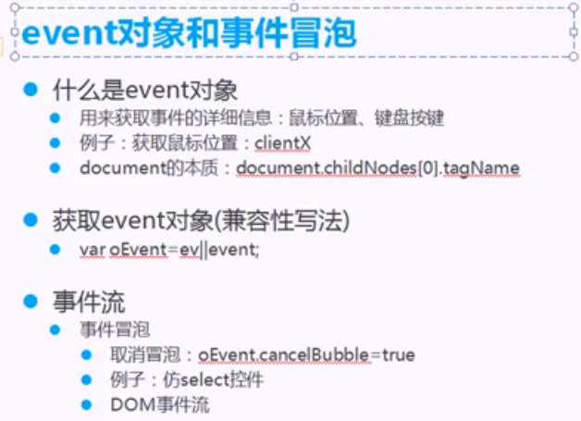
用来获取事件的详细信息：鼠标位置，键盘按键
事件对象：
案例：给document添加事件
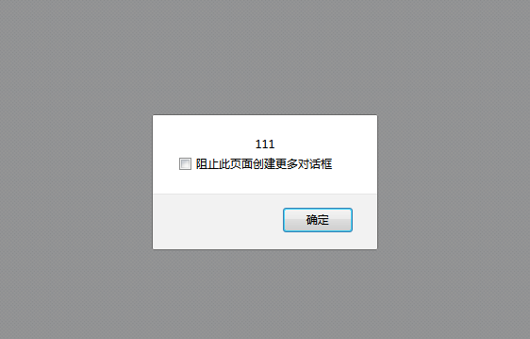
为什么document添加了事件可以弹出，因为document代表的是页面，文档
Document包含了整个网页
//给document添加事件
/*
document.onclick=function(){
alert(111);
}
*/
可以撑起整个页面

1 鼠标的坐标
//获取鼠标的位置
//IE下：(event.clientX,event.clientY)

document.onclick=function(){
alert("x:"+event.clientX+"Y:"+event.clientY);
}
//FF下有个事件参数event
document.onclick=function(event){
alert("x:"+event.clientX+"Y:"+event.clientY);
}
//解决兼容性问题
document.onclick=function(ev){
var oEvent=ev || window.event;
alert(oEvent.clientY);
}
事件流

事件冒泡：
往上传递直到html

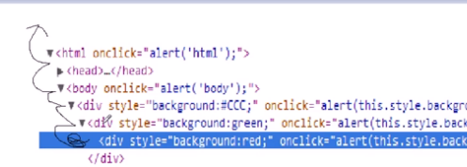
向上传递，出发事件
<script type="text/javascript">
window.onload=function (){

}
</script>
</head>
<body>
<div id="div1" style="background:#ccc;" onclick="alert(this.style.background);">
<div style="background:green;" onclick="alert(this.style.background);">
<div style="background:red;" onclick="alert(this.style.background);"></div>
</div>
</div>
</body>

一般用的少
<script type="text/javascript">
window.onload=function (){
var oBtn=document.getElementById("btnShow");
var osbox=document.getElementById("s_box");
oBtn.onclick=function(){
osbox.style.display="block";
alert("按钮被点击了");
}
document.onclick=function(){
osbox.style.display="none";
alert("document被点击了");
}
//当我们在点击按钮的时候，document也被点击了，冒泡上去
}
</script>

事件冒泡，会给程序带来困扰。解决方法：取消冒泡
event.cancelBubble=true;//取消往上冒泡

鼠标的坐标的问题？
鼠标移动onmouseover
//其实clientX,clientY表示的是可视区的x,y
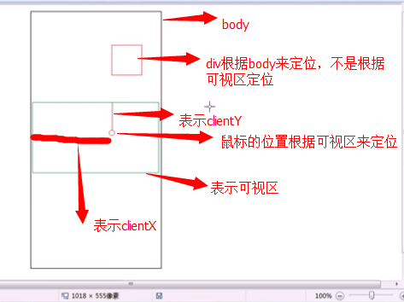
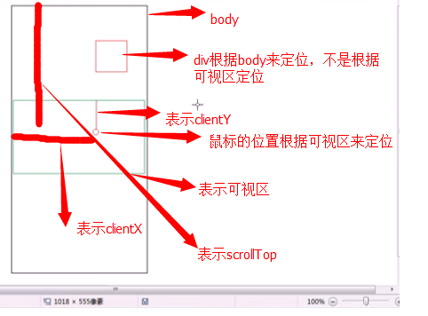

除非可视区和页面的顶部重合
window.onload=function (){
//鼠标移动，div一起移动
document.onmousemove=function(ev){
var oEvent=ev || window.event;
//让div的left是鼠标的横坐标
var osbox=document.getElementById("s_box");
var scrollTop= document.documentElement.scrollTop ||document.body.scrollTop;
osbox.style.left=oEvent.clientX+"px";
osbox.style.top=oEvent.clientY+scrollTop+"px";

}
//其实clientX,clientY表示的是可视区的x,y

}
效果：

物体会跟着鼠标一起移动
//封装一个得到鼠标的位置getPos(),返回json格式
//传递的是var ev=ev || event;
function getPos(ev){
//var ev=ev || event;
var scrollTop=document.documentElement.scrollTop || document.body.scrollTop;
var scrollLeft=document.documentElement.scrollLeft || document.body.scrollLeft;
//返回(x,y)的json格式
//滚动的scrollLeft加上可视区的clientX=x
return {x:ev.clientX+scrollLeft,y:ev.clientY+scrollTop};
}

案例：让div跟着一个个走

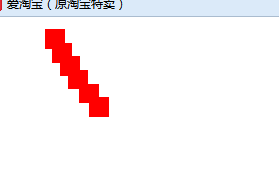
<!DOCTYPE HTML>
<html lang="en-US">
<head>
<meta charset="UTF-8">
<title>事件基础--鼠标的坐标位置</title>
<style type="text/css">
#osbox_box div{
width:20px;
height:20px;
background:red;
position:absolute;
}
</style>
<script type="text/javascript">
window.onload=function (){
//鼠标移动，div一起移动
document.onmousemove=function(ev){
var oEvent=ev || window.event;
var pos=getPos(oEvent);
var osbox_box=document.getElementById("osbox_box");
var osbox=osbox_box.getElementsByTagName("div");
//让div跟着一个个走
for(var i=osbox.length-1;i>0;i--){
//倒着循环
//offsetTop表示物体的上外边距到父元素的上内边框之间的像素

osbox[i].style.left=osbox[i-1].offsetLeft+"px";
osbox[i].style.top=osbox[i-1].offsetTop+"px";
}
//第0个div跟着鼠标走
osbox[0].style.left=pos.x+"px";
osbox[0].style.top=pos.y+"px";
}
//其实clientX,clientY表示的是可视区的x,y

}
//封装一个得到鼠标的位置getPos(),返回json格式
//传递的是var ev=ev || event;
function getPos(ev){
//var ev=ev || event;
var scrollTop=document.documentElement.scrollTop || document.body.scrollTop;
var scrollLeft=document.documentElement.scrollLeft || document.body.scrollLeft;
//返回(x,y)的json格式
//滚动的scrollLeft加上可视区的clientX=x
return {x:ev.clientX+scrollLeft,y:ev.clientY+scrollTop};
}
</script>
</head>
<body>
<div id="osbox_box">
<div></div>
<div></div>
<div></div>
<div></div>
<div></div>
<div></div>
<div></div>
<div></div>
<div></div>
<div></div>
<div></div>
<div></div>
</div>
</body>
</html>

1 鼠标事件
点击，弹起，移动，双击，移入，移出
Onclick,onmousemove,onmouseover,onmouseout,onmouseleave

2 键盘事件
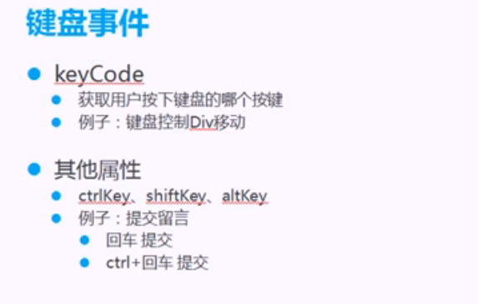

按下：onkeydown
弹起：onkeyup

键盘上的A的keyCode数字是65
A-Z：65-90
回车是：13
删除退格是：8
Esc: 27
0-9: 48-57
Tab: 9
空格： 32
左，上，右，下：37，38，39，40
Delte: 46

案例：键盘按下移动物体
<style type="text/css">
#osbox_box{
width:200px;
height:200px;
background:red;
position:absolute;
}
</style>

window.onload=function (){
//键盘按下
document.onkeydown=function(ev){
var oEvent=ev || window.event;
//alert(oEvent.keyCode);
//判断用户按下的键的keyCode
var k_code=oEvent.keyCode;
var osbox=document.getElementById("osbox_box");
if(k_code==37){
osbox.style.left=osbox.offsetLeft-12+"px";
}else if(k_code==38){
osbox.style.top=osbox.offsetTop-12+"px";
}
else if(k_code==39){
osbox.style.left=osbox.offsetLeft+12+"px";
}else if(k_code==40){
osbox.style.top=osbox.offsetTop+12+"px";
}
}
};

<div id="osbox_box"></div>



其他的应用：ctrlKey,shiftKey,altKey

案例：ctrul+回车提交留言

//2 回车提交
//文本框提交
oUser.onkeydown=function(ev){
var ev=ev || window.event;
if(ev.keyCode==13){
oTextMess.value+=oUser.value+"\n";
//清空下oUser.value
oUser.value="";
}
}

回车+ctrl提交
//3 回车加上ctrl键提交
oUser.onkeydown=function(ev){
var ev=ev || window.event;
if(ev.keyCode==13 && ev.ctrlKey){
oTextMess.value+=oUser.value+"\n";
//清空下oUser.value
oUser.value="";
}
}
完整的代码：
<!DOCTYPE HTML>
<html lang="en-US">
<head>
<meta charset="UTF-8">
<title>事件基础--键盘事件--提交留言</title>
<style type="text/css">
#send_mess{
margin:0 auto;
width:400px;
margin-top:24px;
}
#mess{
width:220px;
height:120px;
border:1px solid #ccc;
}
</style>
<script type="text/javascript">
window.onload=function (){
//键盘按下
/*
document.onkeydown=function(ev){
var oEvent=ev || window.event;
//alert(oEvent.keyCode);
//判断用户按下的键的keyCode
var k_code=oEvent.keyCode;

}
*/
//点击sendBtn发布留言
var oSbtn=document.getElementById('sendBtn');
var oUser=document.getElementById("user");
var oTextMess=document.getElementById("mess");
//1 点击提交

oSbtn.onclick=function(){
//alert(oUser.value);
oTextMess.value+=oUser.value+"\n";
//清空下oUser.value
oUser.value="";
}

//2 回车提交
//文本框提交
/*
oUser.onkeydown=function(ev){
var ev=ev || window.event;
if(ev.keyCode==13){
oTextMess.value+=oUser.value+"\n";
//清空下oUser.value
oUser.value="";
}
}
*/

//3 回车加上ctrl键提交
oUser.onkeydown=function(ev){
var ev=ev || window.event;
if(ev.keyCode==13 && ev.ctrlKey){
oTextMess.value+=oUser.value+"\n";
//清空下oUser.value
oUser.value="";
}
}

};
//封装一个得到鼠标的位置getPos(),返回json格式
//传递的是var ev=ev || event;
function getPos(ev){
//var ev=ev || event;
var scrollTop=document.documentElement.scrollTop || document.body.scrollTop;
var scrollLeft=document.documentElement.scrollLeft || document.body.scrollLeft;
//返回(x,y)的json格式
//滚动的scrollLeft加上可视区的clientX=x
return {x:ev.clientX+scrollLeft,y:ev.clientY+scrollTop};
}
</script>
</head>
<body>
<div id="send_mess">
信息：<input type="text" name="user" id="user"/><br/>
留言：<textarea id="mess"></textarea><br/>
<input type="button" value="提交留言" id="sendBtn" />
</div>
</body>
</html>

